王素珍教授

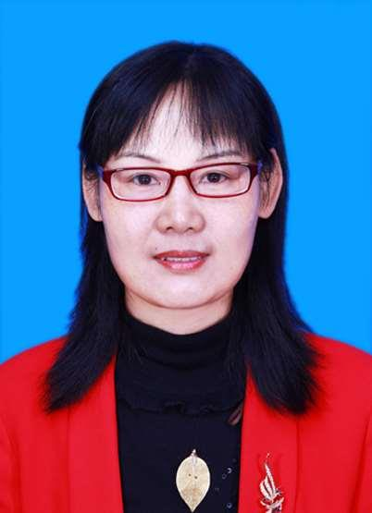
王素珍，博士，教授，博士研究生导师。1990年获得山东大学工学院工学学士学位，2002年获潍坊医学院流行病与卫生统计学专业医学硕士学位，2008年获第四军医大学流行病与卫生统计学专业医学博士学位。现在为潍坊医学院卫生统计学教研室主任，流行病与卫生统计学学科硕士点负责人。
近年来，主持国家自然科学基金、国家统计局、山东省自然基金、省卫生厅等多项科研项目，获山东省教育厅优秀科研成果二等奖、三等奖、山东医学科技三等奖等多项科研奖励，主编、副主编、参编教材10余部。
兼任中国卫生信息学会理事，中国统计教育学会理事，中国卫生信息学会统计理论与方法专业委员会委员，山东预防医学会统计理论与方法专业委员会副主任委员，SCI期刊审稿人。曾获校级优秀教师、九三学社优秀社员、潍坊市巾帼建功标兵等荣誉称号。

